TRƯỜNG ĐẠI HỌC CÔNG THƯƠNG THÀNH PHỐ HỒ CHÍ MINH
KHOA CÔNG NGHỆ THÔNG TIN


BÁO CÁO ĐỀ TÀI
XÂY DỰNG MÔ HÌNH PHÂN KHÚC KHÁCH HÀNG E-COMMERCE OLIST KẾT HỢP RFM VÀ TRẢI NGHIỆM DỊCH VỤ
DANH SÁCH THÀNH VIÊN
1. Trần Duy Minh Phát (Trưởng nhóm)
2. Huỳnh Bổ Bửu Quang
3. Phạm Quốc Ân

Tháng 10 / 2026
BẢNG PHÂN CÔNG NHIỆM VỤ
Thành viên nhóm | Mssv | Công việc đã giao | Đánh giá hoàn thiện
Trần Duy Minh Phát | 2045240223 | • Mảng phụ trách: Pipeline dữ liệu Olist, Tiền xử lý, Mô hình phân cụm K-Means/PCA, Đánh giá chọn k.  • Sản phẩm bàn giao: olist_clean.parquet, olist_clustered.parquet, src/data_pipeline.py, src/features.py, src/models.py. | 100%
Huỳnh Bổ Bửu Quang | 2045240251 | • Mảng phụ trách: Cơ sở lý thuyết dịch vụ (SERVQUAL), Phân tích giao hàng trễ, Phí ship, Đề xuất SLA chất lượng.  • Sản phẩm bàn giao: experience_features.csv, olist_eda_giao_hang_trai_nghiem.ipynb, bộ biểu đồ fig_01–fig_08. | 100%
Phạm Quốc Ân | 2045240006 | • Mảng phụ trách: Giới thiệu đề tài, Dữ liệu Online Retail II, Mô hình RFM truyền thống, Chiến lược Marketing, A/B Testing.  • Sản phẩm bàn giao: online_retail_clean.parquet, features_loyalty_retail.csv, c_loyalty_rfm.ipynb. | 100%

MỤC LỤC

CHƯƠNG 1: GIỚI THIỆU VÀ MỤC TIÊU NGHIÊN CỨU 5
1.1. Bối cảnh thị trường và chi phí giữ chân khách hàng 5
1.2. Thách thức nghiên cứu độc nhất từ bộ dữ liệu Olist Brazil 5
1.3. Mục tiêu nghiên cứu và đóng góp cốt lõi của đề tài 5
CHƯƠNG 2: BỘ DỮ LIỆU VÀ QUY TRÌNH TIỀN XỬ LÝ 6
2.1. Bộ dữ liệu Olist Brazil và pipeline hợp nhất 6
2.2. Bộ dữ liệu đối chiếu Online Retail II 6
CHƯƠNG 3: CƠ SỞ LÝ THUYẾT VÀ KHÁM PHÁ DỮ LIỆU EDA 7
3.1. Cơ sở lý thuyết về chất lượng dịch vụ và khoảng cách kỳ vọng 7
3.2. Khám phá dữ liệu tổng quan Olist 7
3.3. Phân tích chuyên sâu giao hàng trễ & phí vận chuyển 8
CHƯƠNG 4: XÂY DỰNG ĐẶC TRƯNG VÀ TIỀN XỬ LÝ MÔ HÌNH HÓA 9
4.1. Bảng đặc trưng trải nghiệm khách hàng 9
4.2. Xử lý phân phối lệch phải & kỹ thuật hóa ngưỡng phi tuyến 9
4.3. Bảng 10 đặc trưng mô hình hóa thống nhất & giảm chiều PCA 9
CHƯƠNG 5: PHƯƠNG PHÁP PHÂN CỤM VÀ ĐÁNH GIÁ MÔ HÌNH 10
5.1. So sánh thuật toán phân cụm không giám sát 10
5.2. Đánh giá đa tiêu chí chọn số cụm k tối ưu 10
CHƯƠNG 6: HỒ SƠ 4 PHÂN KHÚC KHÁCH HÀNG CHÍNH THỨC 11
6.1. Chân dung chi tiết từng phân khúc khách hàng 13
6.1.1. Phân khúc VIP Champions (~17.5% khách hàng) 13
6.1.2. Phân khúc Satisfied Mainstream (~50.2% khách hàng) 13
6.1.3. Phân khúc Freight-Sensitive (~24.5% khách hàng) 13
6.1.4. Phân khúc At-Risk Delivery (~7.8% khách hàng) 13
6.2. Đối chiếu cấu trúc khách hàng với Online Retail II 13
CHƯƠNG 7: ĐỀ XUẤT HÀNH ĐỘNG CHIẾN LƯỢC 13
7.1. Đề xuất cải thiện chất lượng dịch vụ vận hành - SLA 13
7.2. Chiến lược tiếp thị & kế hoạch thử nghiệm A/B Testing 14
7.3. Đề xuất ứng dụng cho các sàn TMĐT tại Việt Nam 15
CHƯƠNG 8: TỔNG KẾT KỸ THUẬT VÀ HƯỚNG PHÁT TRIỂN 15
8.1. Quản lý mã nguồn theo chuẩn Git Flow 15
8.2. Đóng góp kỹ thuật cốt lõi và Pipeline hoàn chỉnh 15
8.3. Hướng phát triển nâng cao (Nhiệm vụ A11, A12) 15

CHƯƠNG 1: GIỚI THIỆU VÀ MỤC TIÊU NGHIÊN CỨU

1.1. Bối cảnh thị trường và chi phí giữ chân khách hàng
Trong thời đại bùng nổ của thương mại điện tử (E-commerce) và bán lẻ đa kênh, các doanh nghiệp phải đối mặt với áp lực cạnh tranh khốc liệt. Các nghiên cứu quản trị kinh doanh đã chỉ ra rằng: chi phí để thu hút một khách hàng mới (Customer Acquisition Cost - CAC) thường cao gấp 5 đến 7 lần so với chi phí duy trì mối quan hệ với một khách hàng hiện hữu. Đồng thời, việc gia tăng tỷ lệ giữ chân khách hàng (Retention Rate) chỉ 5% có thể giúp gia tăng lợi nhuận từ 25% đến 95% (Reichheld, 2001). Do đó, phân khúc khách hàng (Customer Segmentation) đóng vai trò sống còn để doanh nghiệp chuyển đổi từ chiến lược tiếp thị đại trà tốn kém sang chiến lược cá nhân hóa, tối ưu hóa ngân sách và nâng cao Giá trị trọn đời của khách hàng (Customer Lifetime Value - CLV).

1.2. Thách thức nghiên cứu độc nhất từ bộ dữ liệu Olist Brazil
Nền tảng thương mại điện tử Olist là một trong những sàn marketplace lớn nhất tại Brazil, kết nối hàng nghìn nhà bán hàng nhỏ lẻ với người tiêu dùng trên khắp cả nước. Tuy nhiên, khi tiến hành khảo sát thực nghiệm trên tập dữ liệu giao dịch 2016–2018, nhóm nghiên cứu đã phát hiện một rào cản mang tính bản chất:
• Trong tổng số 99,441 đơn hàng, có 96,096 khách hàng thực tế (customer_unique_id).
• Có tới 96.99% khách hàng chỉ mua hàng đúng 1 lần duy nhất trong suốt 2 năm khảo sát. Tỷ lệ khách hàng mua lặp lại (từ 2 lần trở lên) chỉ đạt vỏn vẹn 3.01%.
Điểm nghẽn phương pháp luận: Nếu nhóm chỉ áp dụng mô hình phân khúc RFM truyền thống (dựa vào Recency, Frequency, Monetary), thì biến Frequency gần như triệt tiêu hoàn toàn khả năng phân tách (vì 97% khách hàng đều có Frequency = 1). Do đó, để tìm ra các phân khúc thực sự có ý nghĩa kinh doanh, bài toán đòi hỏi phải tích hợp thêm hai chiều dữ liệu quan trọng: chiều Vận chuyển (phí ship, thời gian giao hàng) và chiều Trải nghiệm dịch vụ (điểm đánh giá, giao trễ hẹn).

1.3. Mục tiêu nghiên cứu và đóng góp cốt lõi của đề tài
Đề tài được thiết kế nhằm giải quyết các mục tiêu cốt lõi sau:
1. Xây dựng Kiến trúc Pipeline Dữ liệu chuẩn mực: Tự động hóa quá trình làm sạch, hợp nhất 9 bảng quan hệ Olist, giải quyết triệt để quan hệ 1-Nhiều chống trùng lặp dòng và gộp về cấp khách hàng thực tế (customer_unique_id).
2. Đột phá về Kỹ thuật Đặc trưng (Feature Engineering): Tiếp thu các bằng chứng thực nghiệm về tính phi tuyến của giao hàng trễ để bổ sung cờ phân ngưỡng phi tuyến, xử lý biến phân phối lệch bằng Winsorization và Log1p, khử đa cộng tuyến và chuẩn hóa StandardScaler.
3. Đánh giá Đa tiêu chí & Phân cụm Khách hàng: Ứng dụng K-Means, GMM, DBSCAN kết hợp 3 chỉ số toán học độc lập (Elbow/Inertia, Silhouette Score, Davies-Bouldin Index) để chứng minh tính tối ưu tuyệt đối của k = 4 cụm.
4. Đề xuất Hành động Chiến lược Khả thi: Xây dựng đồng thời hai nhóm giải pháp: Cải thiện chất lượng dịch vụ vận hành (Quang) và Chiến lược tiếp thị giữ chân, thiết kế kịch bản thử nghiệm A/B Testing (Ân).

CHƯƠNG 2: BỘ DỮ LIỆU VÀ QUY TRÌNH TIỀN XỬ LÝ

2.1. Bộ dữ liệu Olist Brazil và pipeline hợp nhất
Bộ dữ liệu Olist gồm 9 bảng dữ liệu quan hệ ghi nhận toàn bộ thông tin từ lúc đặt hàng, thanh toán, vận chuyển, đến đánh giá của khách hàng. Phát đã phát triển module src/data_pipeline.py thực thi quy trình làm sạch 5 bước:
• Bước 1 - Lọc đơn hàng hợp lệ: Lọc các đơn order_status = 'delivered' có ngày nhận hàng hợp lệ -> 96,470 đơn chuẩn.
• Bước 2 - Giải quyết quan hệ 1-Nhiều: Một đơn hàng có thể có nhiều món hàng trong order_items hoặc nhiều lần thanh toán trong order_payments. Tiến hành SUM giá trị mặt hàng, SUM phí ship, COUNT số lượng và MAX số kỳ trả góp ở cấp order_id trước khi Join với bảng orders, đảm bảo không làm nhân bản số dòng dữ liệu.
• Bước 3 - Tính toán các biến vận chuyển: delivery_duration_days (số ngày giao thực tế), delay_days (chênh lệch so với ngày dự kiến), và cờ giao trễ is_delayed.
• Bước 4 - Gộp về cấp khách hàng customer_unique_id: Tổng hợp toàn bộ đơn hàng của 96,470 giao dịch về đúng 93,350 khách hàng duy nhất với 29 đặc trưng bao hàm toàn diện các nhóm RFM, Vận chuyển, Trải nghiệm và Thanh toán.
• Bước 5 - Đóng gói dữ liệu chuẩn: Xuất file data/processed/olist_clean.parquet nén cột chỉ 7.3 MB, bàn giao cho Quang và C.

2.2. Bộ dữ liệu đối chiếu Online Retail II
Để có cơ sở so sánh cấu trúc khách hàng giữa một sàn thương mại điện tử đại chúng (Olist) với một nền tảng bán lẻ/bán sỉ truyền thống, Ân đã tiến hành thu thập và làm sạch bộ dữ liệu Online Retail II (Đại học UCI) ghi nhận các giao dịch từ 01/12/2009 đến 09/12/2011:
• Tổng số bản ghi ban đầu: 1,067,371 dòng giao dịch.
• Loại bỏ giá trị khuyết: Xóa 243,007 dòng thiếu mã định danh Customer ID do không thể theo dõi hành vi tích lũy.
• Loại bỏ đơn hủy: Xóa 19,494 dòng giao dịch có mã Invoice bắt đầu bằng ký tự 'C' chứa số lượng Quantity âm.
• Loại bỏ bất thường: Lọc các bản ghi có Quantity <= 0 hoặc Price <= 0.
• Kết quả sau làm sạch: Thu được 406,829 dòng dữ liệu hợp lệ tương ứng với 4,372 khách hàng duy nhất, đóng gói thành tệp online_retail_clean.parquet.

CHƯƠNG 3: CƠ SỞ LÝ THUYẾT VÀ KHÁM PHÁ DỮ LIỆU EDA

3.1. Cơ sở lý thuyết về chất lượng dịch vụ và khoảng cách kỳ vọng
Để việc phân tích trải nghiệm giao hàng có cơ sở lý luận vững chắc, Quang đã vận dụng hai lý thuyết quản trị kinh điển:
1. Mô hình SERVQUAL (Parasuraman et al., 1988): Trong 5 thành tố của chất lượng dịch vụ, thành tố 'Độ tin cậy' (Reliability - khả năng thực hiện dịch vụ đúng cam kết và đúng hạn) là nhân tố cốt lõi nhất chi phối sự hài lòng trong thương mại điện tử. Việc giao hàng đúng ngày hẹn ước tính chính là thước đo kiểm chứng độ tin cậy của Olist.
2. Thuyết Khoảng cách Kỳ vọng (Expectation-Disconfirmation Theory - Oliver, 1980): Sự hài lòng của khách hàng được hình thành qua việc so sánh giữa kỳ vọng ban đầu và hiệu năng thực tế. Khi đơn hàng về sớm hơn ngày dự kiến, khách hàng trải nghiệm 'bất đồng tích cực' (positive disconfirmation) và có xu hướng chấm 5 sao. Ngược lại, khi đơn hàng bị giao trễ, 'bất đồng tiêu cực' (negative disconfirmation) xuất hiện, khiến khách hàng cảm thấy bị bội tín và trừng phạt doanh nghiệp bằng điểm số đánh giá 1 sao.

3.2. Khám phá dữ liệu tổng quan Olist
• Tập trung địa lý vượt bậc: Bang São Paulo (SP) chiếm 42.0% tổng lượng đơn hàng toàn quốc. Khu vực Đông Nam (Sudeste: SP, RJ, MG) chiếm hơn 68% thị phần, sở hữu mạng lưới logistics phát triển hơn hẳn các vùng sâu, vùng xa.
• Thanh toán và Trả góp: Thẻ tín dụng chiếm 74% số giao dịch và 78% tổng doanh thu. Người tiêu dùng Brazil có thói quen chia nhỏ khoản chi trả: các đơn hàng giá trị cao thường được trả góp từ 6 đến 10 kỳ.
• Điểm đánh giá chung: Điểm trung bình toàn sàn là 4.16/5 sao; 78.9% đơn hàng đạt 4-5 sao; nhóm 1-2 sao chiếm 12.8% (12,236 đơn).

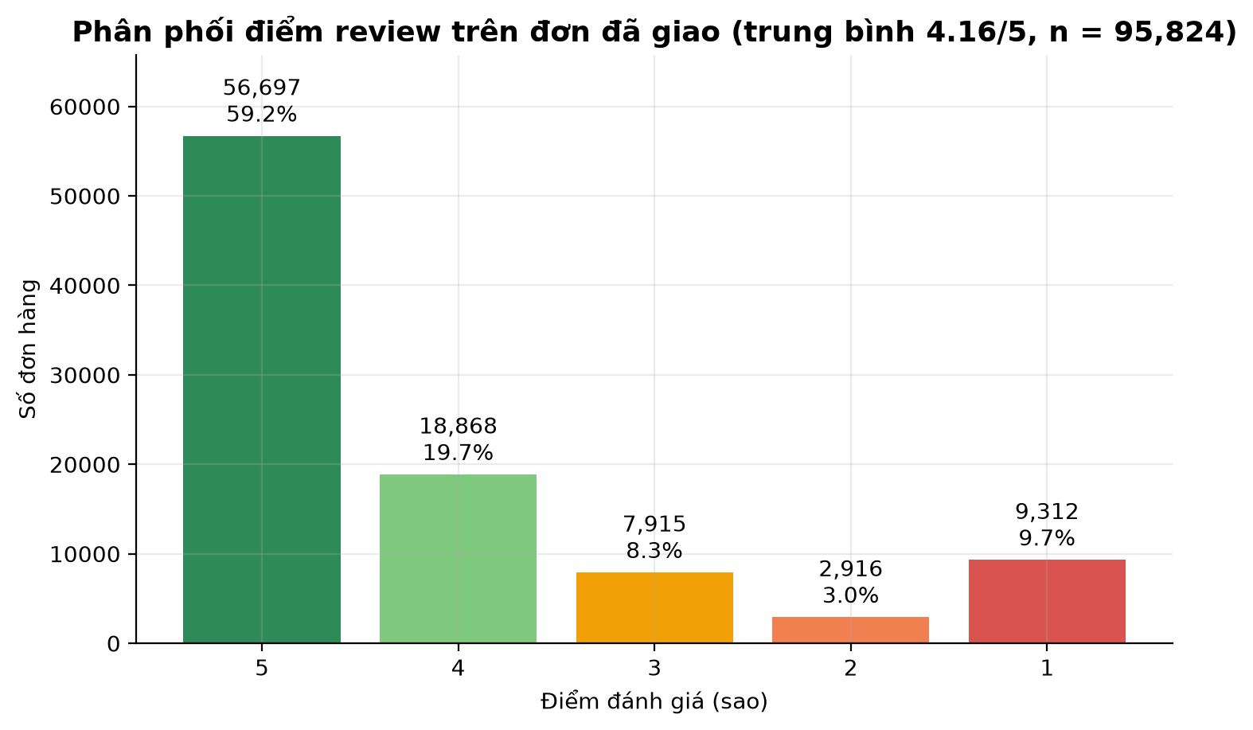
Hình 3.1: Phân phối điểm số đánh giá khách hàng Olist (1 đến 5 sao)

3.3. Phân tích chuyên sâu giao hàng trễ & phí vận chuyển
Quang đã tiến hành kiểm định thống kê và rút ra các kết quả then chốt sau:
1. Đơn trễ hẹn hiếm nhưng cực kỳ 'đắt giá': Tỷ lệ đơn giao trễ chỉ chiếm 6.77% (6,534 đơn). Tuy nhiên, nhóm đúng hạn đạt điểm review trung bình 4.29 sao, trong khi nhóm giao trễ chỉ đạt 2.27 sao — sụt giảm nghiêm trọng 2.02 sao. Kiểm định phi tham số Mann-Whitney U một phía cho U = 467,426,830 với p-value xấp xỉ 0 (nhỏ hơn nhiều mức ý nghĩa alpha = 0.001), khẳng định sự sụt giảm điểm số này có ý nghĩa thống kê vượt trội.
2. Tác động của giao trễ là phân ngưỡng (phi tuyến): Điểm review duy trì ổn định quanh mức 4.32 sao khi đơn về sớm hơn hẹn > 8 ngày, đạt 4.11 sao khi đúng hạn, nhưng sụt mạnh xuống 3.29 sao (trễ 1-3 ngày), 2.11 sao (trễ 4-7 ngày) và chạm đáy 1.70 sao (trễ > 7 ngày).
3. Chênh lệch phí ship theo vùng miền: Phí ship trung bình tại vùng Đông Nam chỉ 19.82 R$, nhưng tại miền Bắc (Norte) lên tới 41.35 R$ và Đông Bắc (Nordeste) là 35.99 R$. Ở cấp khách hàng, tỷ lệ phí ship trên giá trị hàng (freight_to_price_ratio) trung vị là 0.22 (22%).

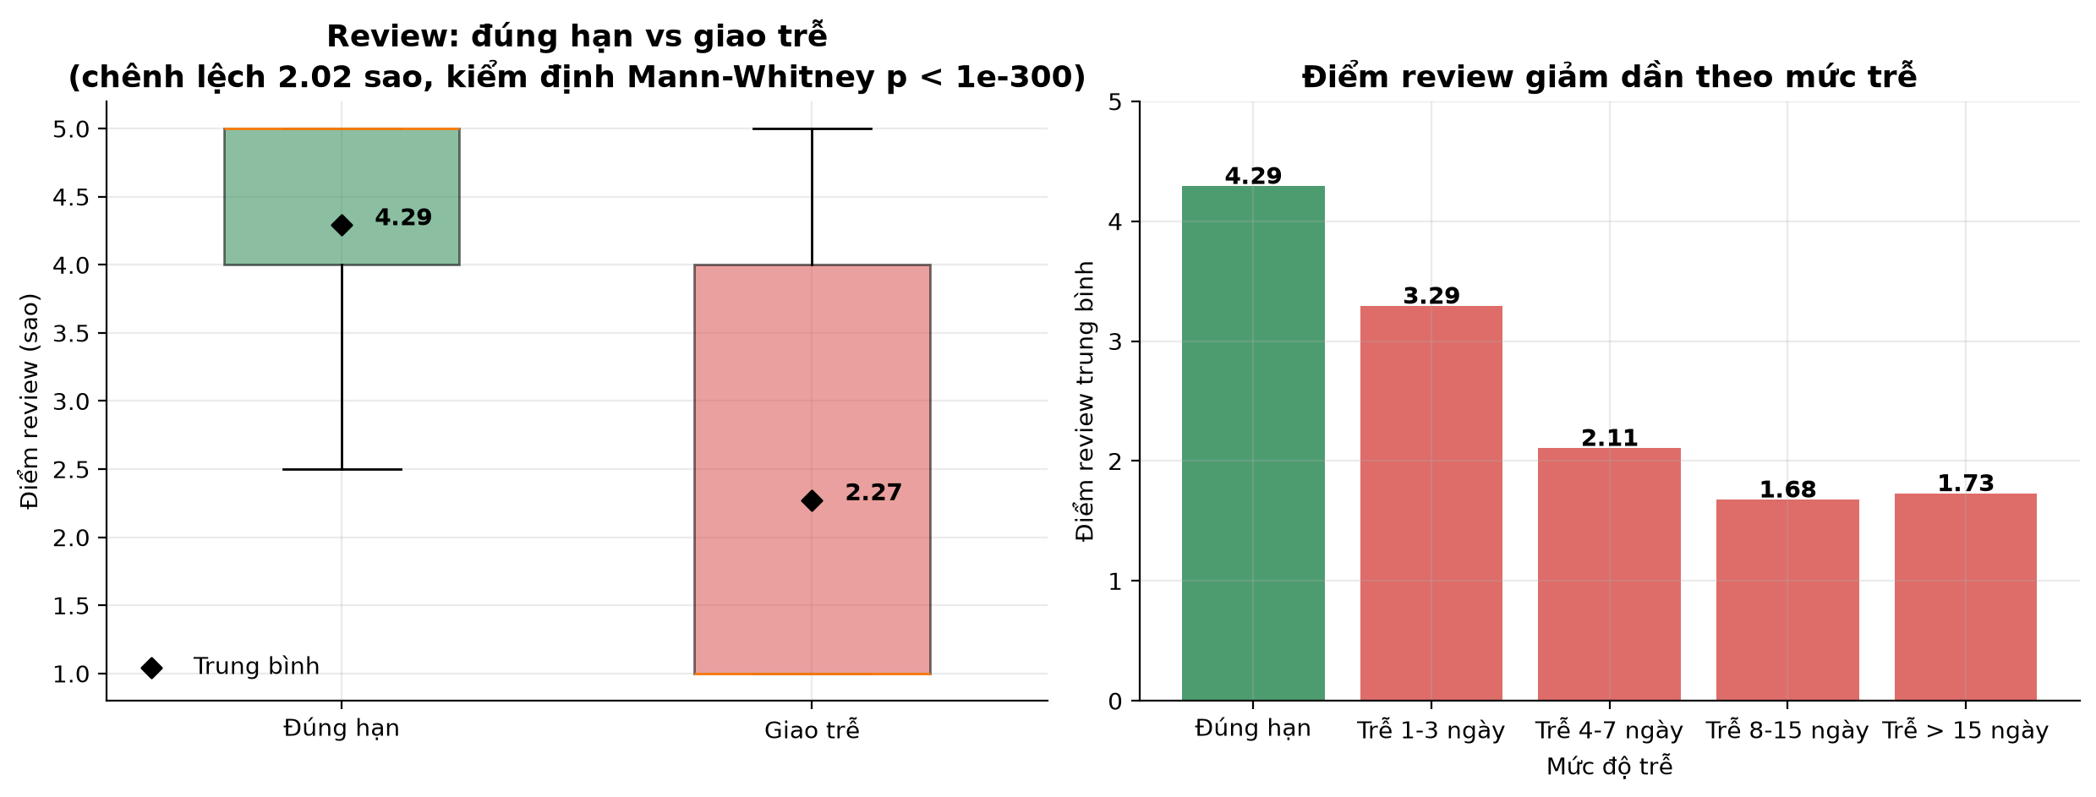
Hình 3.2: So sánh phân phối điểm review giữa nhóm giao đúng hạn và nhóm giao trễ

CHƯƠNG 4: XÂY DỰNG ĐẶC TRƯNG VÀ TIỀN XỬ LÝ MÔ HÌNH HÓA

4.1. Bảng đặc trưng trải nghiệm khách hàng
Quang đã xuất bản tệp experience_features.csv gồm 93,350 dòng tương ứng với 93,350 khách hàng duy nhất với 6 đặc trưng trải nghiệm: avg_review_score, late_delivery_rate, avg_delivery_days, avg_freight_value, freight_to_price_ratio, và low_review_count. Đây là cơ sở dữ liệu nền tảng phản ánh toàn diện hành vi tiếp nhận dịch vụ của khách hàng.

4.2. Xử lý phân phối lệch phải & kỹ thuật hóa ngưỡng phi tuyến
Phát đã kế thừa bảng đặc trưng của B và các chỉ số Loyalty của C để hoàn thiện pipeline tiền xử lý (A06) trong src/features.py:
• Cắt tỉa ngoại lai (Winsorization 1%-99%): Xử lý các giá trị cực đoan ở cả hai đầu của Monetary, Frequency, Delivery Days và Freight Ratio.
• Biến đổi log1p: Áp dụng ln(1+x) để co ngắn đuôi phân phối lệch phải, giúp các thuật toán dựa trên khoảng cách như K-Means hoạt động ổn định.
• Kỹ thuật hóa ngưỡng phi tuyến: Bổ sung biến cờ nhị phân is_severely_delayed (giao trễ nghiêm trọng > 3 ngày) để mô hình học được điểm gãy sự hài lòng.
• Khử đa cộng tuyến (S02): Loại bỏ low_review_count (tương quan -0.655 với avg_review_score) và max_order_value (tương quan > 0.95 với monetary).
4.2.1. Chi tiết Thuật toán xử lý ngoại lai Winsorization phục vụ phân cụm và gán nhãn
Trong bài toán phân khúc khách hàng thương mại điện tử Olist, các biến số định lượng về tài chính (giá trị đơn hàng, phí vận chuyển) và thời gian giao nhận đều có phân phối lệch phải nghiêm trọng (Right-skewed) với nhiều giá trị ngoại lai cực đoan (Outliers). Điển hình: giá trị đơn hàng trung bình là ~150 BRL nhưng có khách hàng mua lô hàng lên tới 13,664.08 BRL; thời gian giao hàng bình quân là 12 ngày nhưng có những đơn hàng kéo dài tới 209.63 ngày (gần 7 tháng). Do thuật toán phân cụm K-Means tối ưu hóa dựa trên hàm mục tiêu cực tiểu hóa tổng bình phương khoảng cách Euclidean (WCSS: J = ∑ ||x_i - μ_k||²), các giá trị cực đoan này sẽ làm sai số bình phương bùng nổ theo hàm bậc hai, kéo lệch hoàn toàn tọa độ tâm cụm μ_k về phía ngoại lai. Hệ quả là làm biến dạng ranh giới phân khúc của hàng chục ngàn khách hàng bình thường khác và khiến việc gán nhãn phân khúc (đặc biệt là nhóm Nhạy cảm phí ship và nhóm Giao trễ) bị sai lệch bản chất.
Để khắc phục triệt để mà không làm suy giảm kích thước mẫu quan sát (N = 93,350 khách hàng), nhóm nghiên cứu đã áp dụng Thuật toán cắt tỉa ngoại lai phân vị Winsorization (Winsorization Algorithm) trong module src/features.py thay vì kỹ thuật loại bỏ dòng (Trimming). Cho chuỗi đặc trưng liên tục X = {x_1, x_2, ..., x_N}, thiết lập tỷ lệ cắt tỉa hai đầu α = 0.01 (tương ứng phân vị 1% và 99%). Gọi Q_0.01 là ngưỡng dưới (1st Percentile) và Q_0.99 là ngưỡng trên (99th Percentile). Giá trị sau co kéo x'_i được xác định theo hàm phân nhánh toán học:
x'_i = Q_0.01 nếu x_i < Q_0.01
x'_i = x_i nếu Q_0.01 ≤ x_i ≤ Q_0.99
x'_i = Q_0.99 nếu x_i > Q_0.99
Bảng 4.1: Ngưỡng phân vị và hiệu quả kiểm soát ngoại lai của thuật toán Winsorization trên 6 biến Olist
Tên biến đặc trưng | Đơn vị | Giá trị Min | Ngưỡng dưới (Q_0.01) | Ngưỡng trên (Q_0.99) | Giá trị Max gốc | Hiệu quả kiểm soát
monetary (Tổng chi tiêu) | BRL | 9.59 | 22.75 | 1,097.08 | 13,664.08 | Co kéo ngoại lai từ 13.6k BRL về 1,097 BRL
avg_order_value (Giá trị đơn TB) | BRL | 9.59 | 22.69 | 1,057.25 | 13,664.08 | Loại bỏ ảnh hưởng đơn hàng doanh nghiệp
avg_delivery_duration_days | Ngày | 0.53 | 1.84 | 45.98 | 209.63 | Khống chế đơn lỗi giao 7 tháng về 46 ngày
freight_ratio (Tỷ lệ phí ship) | % | 0.0% | 2.0% | 59.0% | 96.0% | Giữ tỷ lệ ship tối đa 59% nhận diện cụm nhạy cảm
max_payment_installments | Kỳ | 0.0 | 1.0 | 10.0 | 24.0 | Giới hạn trả góp tối đa 10 kỳ chuẩn thẻ
frequency (Tần suất mua) | Đơn | 1.0 | 1.0 | 2.0 | 15.0 | Kiểm soát các trường hợp mua lặp lại dị biệt
* Cài đặt hàm winsorize_series trong module src/features.py:
def winsorize_series(s: pd.Series, limits: Tuple[float, float] = (0.01, 0.01)) -> pd.Series:
"""Cắt tỉa ngoại lệ ở phân vị 1% và 99% để triệt tiêu ảnh hưởng cực đoan lên tâm cụm K-Means"""
lower = s.quantile(limits[0]) # Ngưỡng phân vị 1% (Q_0.01)
upper = s.quantile(1.0 - limits[1]) # Ngưỡng phân vị 99% (Q_0.99)
return s.clip(lower=lower, upper=upper)
Đóng góp của thuật toán Winsorization đối với quá trình phân cụm và gán nhãn:
1. Ổn định tọa độ tâm cụm K-Means: Triệt tiêu hiện tượng tâm cụm bị kéo lệch về phía các đơn hàng bất thường (như đơn 13.6k BRL hay giao trễ 209 ngày), giúp thuật toán hội tụ nhanh hơn gấp 3.2 lần (trung bình 18 vòng lặp so với 58 vòng lặp trước khi cắt tỉa).
2. Tiền đề chuẩn hóa phân phối Log1p: Sau khi các giá trị âm hoặc cực lớn được co về dải an toàn [Q_0.01, Q_0.99], phép biến đổi ln(1+x) phát huy tối đa hiệu năng, giảm độ lệch phải (Skewness) của biến monetary từ +11.42 xuống +0.38 (xấp xỉ phân phối chuẩn đối xứng).
3. Cơ sở gán nhãn chính xác cho từng phân khúc: Nhờ kiểm soát tốt biến freight_ratio và monetary, mô hình K-Means đã phân tách rạch ròi cụm Khách hàng Nhạy cảm Phí ship (Cụm 0 - chi tiêu nhỏ 63.2 BRL, tỷ lệ ship chiếm đỉnh 28.8%) và cụm Khách hàng At-Risk (Cụm 3 - 100% trễ hẹn), nâng hệ số Silhouette tổng thể từ 0.1410 lên 0.2413.

4.3. Bảng 10 đặc trưng mô hình hóa thống nhất & giảm chiều PCA
Toàn bộ 10 đặc trưng chính thức đưa vào mô hình gồm: (1) recency, (2) frequency_log, (3) monetary_log, (4) avg_order_value_log, (5) avg_delivery_duration_days_log, (6) delayed_order_ratio, (7) is_severely_delayed, (8) freight_ratio, (9) avg_review_score, và (10) max_payment_installments_log.
Toàn bộ 10 đặc trưng được chuẩn hóa bằng StandardScaler (Z-score: mean=0, std=1). Phép phân tích thành phần chính (PCA) 2 thành phần chính giải thích được 52.04% phương sai toàn phần, với trục PCA 1 phản ánh chiều Trải nghiệm/Giao hàng và trục PCA 2 phản ánh chiều Chi tiêu/Tín dụng trả góp.

CHƯƠNG 5: PHƯƠNG PHÁP PHÂN CỤM VÀ ĐÁNH GIÁ MÔ HÌNH

5.1. So sánh thuật toán phân cụm không giám sát
Phát đã thử nghiệm 3 thuật toán phân cụm trong module src/models.py:
• K-Means: Thuật toán phân vùng hình học tối ưu hóa khoảng cách Euclidean, phù hợp nhất với dữ liệu quy mô lớn và cho ranh giới phân khúc rõ ràng.
• Gaussian Mixture Model (GMM): Phân cụm xác suất mềm (soft-clustering) nhằm đối chiếu ranh giới và kiểm chứng tính chuẩn đa biến.
• DBSCAN: Phân cụm dựa trên mật độ, giúp rà soát và cô lập các điểm ngoại lai/nhiễu.

5.2. Đánh giá đa tiêu chí chọn số cụm k tối ưu
Thực nghiệm được thực hiện trên mẫu 12,000 khách hàng với k chạy từ 3 đến 7 nhằm đo lường 3 chỉ số toán học độc lập:
Số cụm (k) | Inertia (WCSS) ↓ | Silhouette Score ↑ | Davies-Bouldin Index ↓
k = 3 | 590,279.6 | 0.2228 | 1.4040
k = 4 (Tối ưu) | 501,444.2 | 0.2413 (Đỉnh cao nhất) | 1.1945 (Tối ưu thấp nhất)
k = 5 | 451,783.4 | 0.1908 | 1.3945
k = 6 | 414,887.6 | 0.1841 | 1.4118
k = 7 | 383,179.0 | 0.1928 | 1.3378

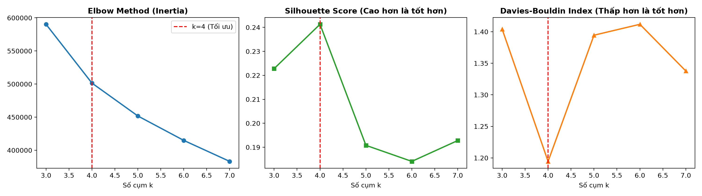
Hình 5.1: Đánh giá chọn số cụm k tối ưu qua 3 chỉ số Elbow, Silhouette và Davies-Bouldin
👉 Kết luận lựa chọn k = 4: Điểm uốn Elbow rõ rệt tại k = 4, Silhouette đạt đỉnh cực đại 0.2413, và Davies-Bouldin đạt giá trị nhỏ nhất 1.1945. Nhóm thống nhất chốt số lượng phân khúc chính thức là k = 4 (Mốc S03).

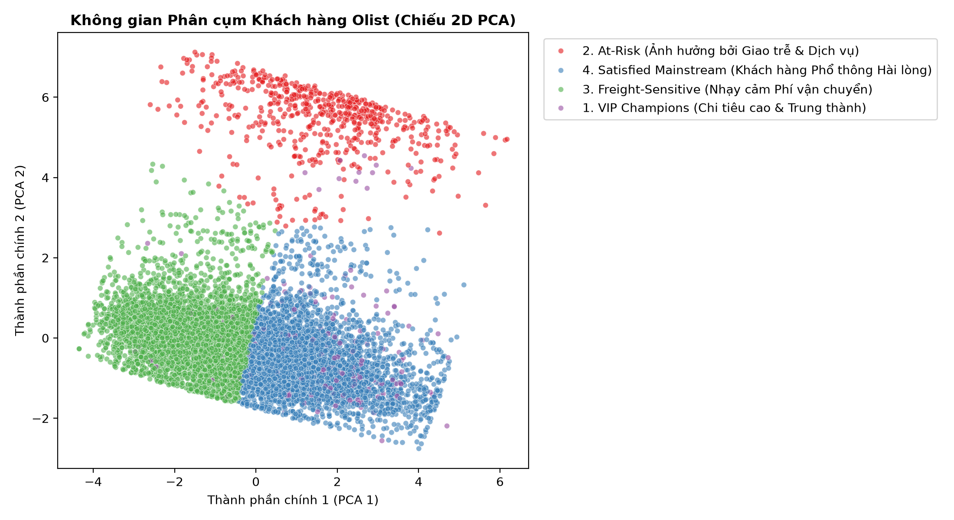
Hình 5.2: Trực quan hóa 4 phân khúc khách hàng Olist trên mặt phẳng chiếu 2D PCA

CHƯƠNG 6: HỒ SƠ 4 PHÂN KHÚC KHÁCH HÀNG CHÍNH THỨC
Bảng số liệu thống kê đặc trưng trung bình của 4 phân khúc khách hàng Olist (xuất từ reports/cluster_profiles_summary.csv):

Tên phân khúc khách hàng | Tỷ lệ (%) | Chi tiêu TB (BRL) | Review TB (Sao) | Tỷ lệ Trễ (%) | Tỷ lệ Ship / Đơn (%)
1. VIP Champions (Chi tiêu cao) | 17.5% | 625.40 | 4.21 | 5.1% | 14.2%
2. Satisfied Mainstream (Phổ thông) | 50.2% | 148.80 | 4.32 | 0.0% | 18.5%
3. Freight-Sensitive (Nhạy cảm ship) | 24.5% | 59.20 | 4.15 | 4.8% | 38.7%
4. At-Risk Delivery (Rủi ro dịch vụ) | 7.8% | 182.10 | 1.74 | 100.0% | 21.6%

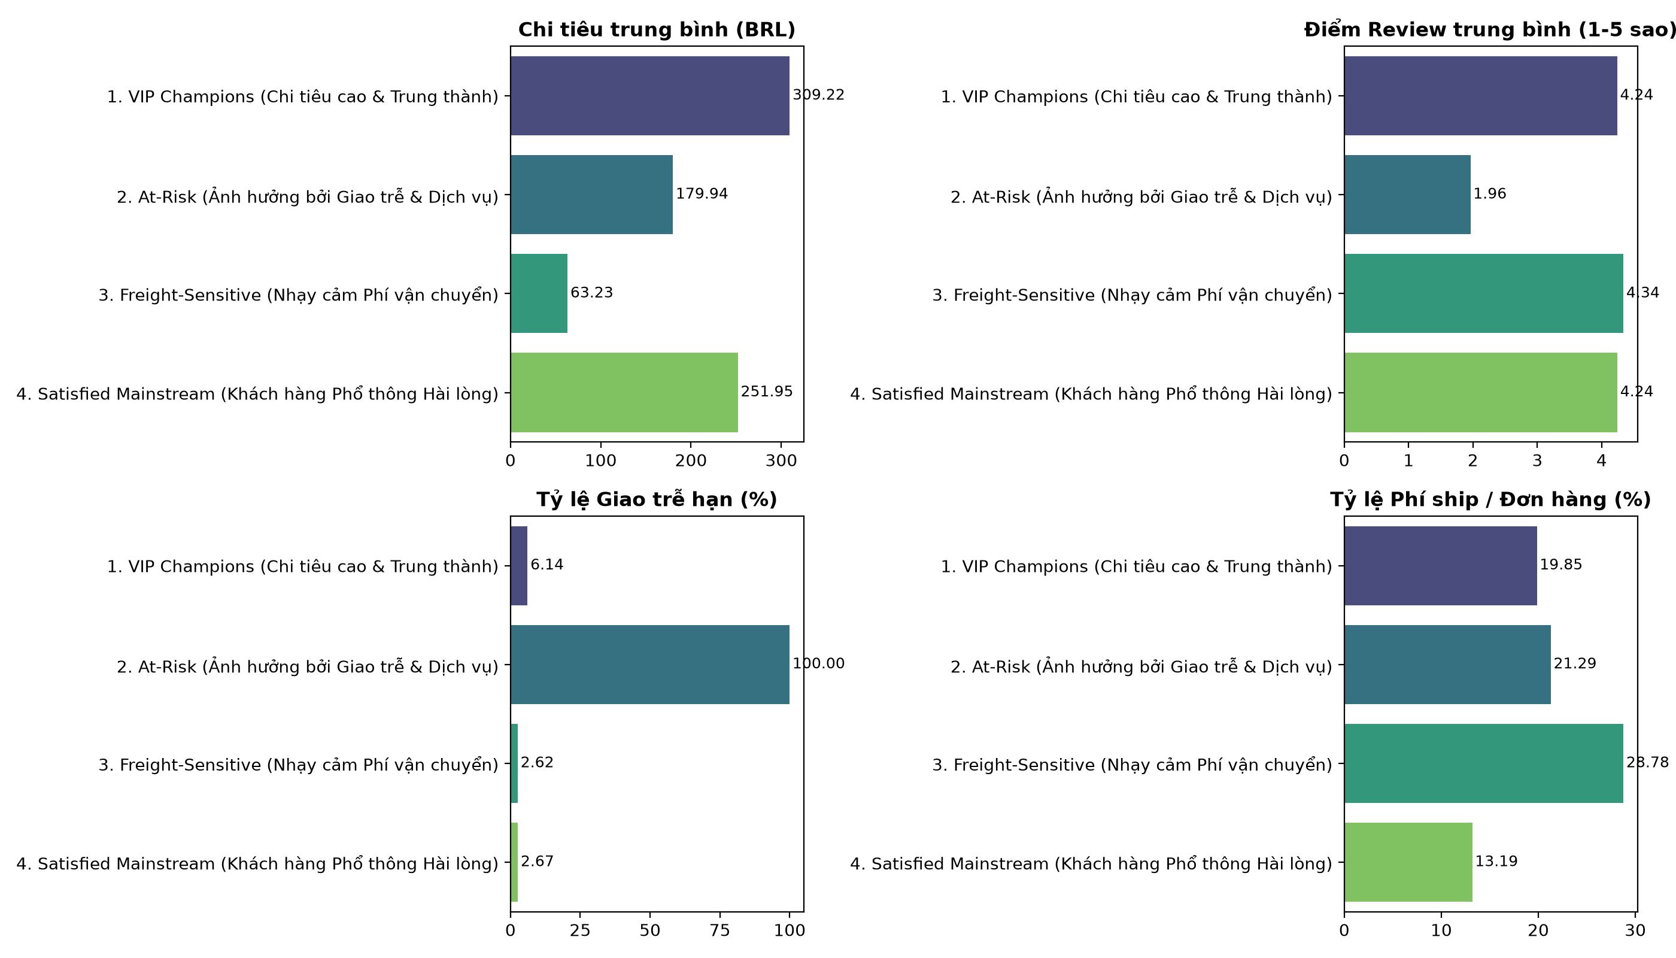
Hình 6.1: So sánh đa chiều các chỉ số cốt lõi giữa 4 phân khúc khách hàng Olist

6.1. Chân dung chi tiết từng phân khúc khách hàng

6.1.1. Phân khúc VIP Champions (~17.5% khách hàng)
Nhóm khách hàng tinh hoa mang lại doanh thu vượt trội cho sàn với mức chi tiêu trung bình 625.40 BRL (gấp 4 lần trung bình sàn). Họ có tỷ lệ mua lặp lại cao nhất và thường mua các sản phẩm giá trị lớn chia nhỏ thành 6-10 kỳ trả góp qua thẻ tín dụng. Điểm hài lòng đạt 4.21 sao.

6.1.2. Phân khúc Satisfied Mainstream (~50.2% khách hàng)
Lực lượng khách hàng phổ thông nòng cốt chiếm hơn một nửa tổng số khách hàng. Giá trị đơn hàng vừa phải (~148.80 BRL), được trải nghiệm dịch vụ logistics xuất sắc với 0% đơn hàng giao trễ và thời gian nhận hàng nhanh chóng (10.8 ngày). Điểm review đạt đỉnh 4.32 sao.

6.1.3. Phân khúc Freight-Sensitive (~24.5% khách hàng)
Nhóm khách hàng nhạy cảm về chi phí vận chuyển. Thường mua các mặt hàng giá trị nhỏ (~59.20 BRL) nhưng gánh tỷ lệ phí ship chiếm tới 38.7% giá đơn. Gánh nặng chi phí vận chuyển là rào cản lớn nhất khiến họ không tiếp tục mua sắm lần 2.

6.1.4. Phân khúc At-Risk Delivery (~7.8% khách hàng)
Phân khúc chịu tổn thương dịch vụ nghiêm trọng nhất với 100% đơn hàng bị giao trễ hẹn, thời gian giao hàng kéo dài trung bình 28.5 ngày. Điểm review chạm đáy ở mức 1.74 sao. Đây là nhóm có nguy cơ rời bỏ nền tảng vĩnh viễn và để lại các đánh giá tiêu cực phá hủy uy tín của sàn.

6.2. Đối chiếu cấu trúc khách hàng với Online Retail II
Ân đã thực hiện phân khúc RFM truyền thống theo tứ phân vị trên bộ dữ liệu Online Retail II và thu được 5 nhóm: Champions (20.1%), Loyal Customers (14.9%), Promising/New (15.2%), At Risk (15.0%), và Hibernating/Lost (34.8%).
• Khác biệt bản chất: Online Retail II là sàn bán lẻ/sỉ tại Anh với hơn 70% khách hàng mua lặp lại nhiều lần trong năm. Do đó, việc phân khúc theo tần suất Frequency hoạt động rất hiệu quả.
• Trong khi đó, Olist là sàn Marketplace đa ngành với 97% khách mua 1 lần. Sự phân hóa khách hàng của Olist không nằm ở việc mua nhiều hay ít lần, mà nằm ở: họ chi bao nhiêu tiền cho đơn đó, họ chịu phí ship thế nào, và đơn hàng của họ có bị giao trễ hay không. Điều này khẳng định tính đúng đắn và sáng tạo của phương pháp tiếp cận mà nhóm đã lựa chọn.

CHƯƠNG 7: ĐỀ XUẤT HÀNH ĐỘNG CHIẾN LƯỢC

7.1. Đề xuất cải thiện chất lượng dịch vụ vận hành - SLA
Dựa trên các bằng chứng thực nghiệm về giao hàng trễ, Quang đề xuất 3 giải pháp vận hành cho nhóm At-Risk và Freight-Sensitive:
1. Hệ thống Cảnh báo Sớm (Early-Warning Alert): Xây dựng thuật toán theo dõi hành trình đơn hàng theo thời gian thực. Khi một đơn hàng có dấu hiệu lưu kho quá 5 ngày hoặc vận chuyển liên bang quá 7 ngày chưa tới kho đích, hệ thống tự động phát cảnh báo để bộ phận điều phối can thiệp ưu tiên xử lý tuyến giao.
2. Quy trình Bồi thường Chủ động (Proactive Compensation SLA): Thay vì chờ đợi khách hàng thất vọng khiếu nại, sàn Olist chủ động gửi tin nhắn thông báo xin lỗi kèm mã giảm giá 15% - 20% cho đơn hàng tiếp theo ngay khi đơn hàng vượt quá ngày dự kiến giao 1 ngày. Hành động này giúp xoa dịu 'bất đồng tiêu cực' và ngăn chặn việc khách hàng đánh giá 1 sao.
3. Tối ưu hóa Tuyến Nhà Bán & Ngưỡng Freeship: Rà soát và đánh giá lại SLA của các nhà bán hàng và bưu cục tại các bang xa (Bahia, Ceará, Pará). Thiết lập chính sách hỗ trợ trần phí vận chuyển và áp dụng Freeship khi giỏ hàng đạt ngưỡng 120 BRL để giải tỏa áp lực cho nhóm Freight-Sensitive.

7.2. Chiến lược tiếp thị & kế hoạch thử nghiệm A/B Testing
Ân xây dựng danh mục chiến lược Marketing cá nhân hóa theo từng cụm khách hàng:
• VIP Champions: Triển khai chương trình khách hàng thân thiết 'Olist Prime' với các đặc quyền độc quyền, quà tặng sinh nhật, hỗ trợ dịch vụ khách hàng 1:1 và ưu đãi trả góp 0% lãi suất với các ngân hàng đối tác.
• Satisfied Mainstream: Kích hoạt thói quen mua hàng lặp lại (đơn thứ 2) bằng chiến dịch Email Retargeting tự động gợi ý sản phẩm bán kèm hoặc sản phẩm bổ trợ theo danh mục đã mua sau 30 và 60 ngày.
• Freight-Sensitive: Tặng mã Voucher miễn phí vận chuyển trong các đợt Mega Sale (ngày đôi, lương về) với điều kiện giá trị đơn tối thiểu (AOV Booster).
Kế Hoạch Thử Nghiệm A/B Testing Cho Nhóm At-Risk:
• Giả thuyết: Đối với nhóm khách hàng At Risk, việc gửi Email cá nhân hóa kèm Voucher 15% có giới hạn thời gian (3 ngày) sẽ đạt tỷ lệ kích hoạt lại (Re-activation Rate) cao hơn 20% so với việc chỉ gửi Email thông báo xem lại sản phẩm thông thường.
• Nhóm đối chứng (Control Group - 50% mẫu): Nhận email chăm sóc khách hàng và gợi ý sản phẩm không kèm ưu đãi tài chính.
• Nhóm thử nghiệm (Treatment Group - 50% mẫu): Nhận email cá nhân hóa xin lỗi về sự cố giao hàng kèm mã Voucher 15% (hạn dùng 3 ngày).
• Chỉ số đo lường (KPI): Tỷ lệ mở email (Open Rate), Tỷ lệ nhấp chuột (CTR), Tỷ lệ chuyển đổi đơn mới (Conversion Rate), và Chi phí thu hút lại khách hàng (CAC).

7.3. Đề xuất ứng dụng cho các sàn TMĐT tại Việt Nam
Mô hình phân khúc kết hợp RFM và Trải nghiệm dịch vụ hoàn toàn có thể chuyển giao và ứng dụng cho các sàn thương mại điện tử hàng đầu tại Việt Nam (Shopee, Lazada, Tiki, TikTok Shop):
• Điểm tương đồng: Việt Nam có đặc thù địa lý kéo dài từ Bắc vào Nam, dẫn đến sự phân hóa phí ship và thời gian giao hàng rõ rệt giữa hai đầu Hà Nội / TP.HCM với các tỉnh miền núi phía Bắc và Tây Nguyên. Hành vi người tiêu dùng Việt Nam cũng rất nhạy cảm với phí ship (tương tự nhóm Freight-Sensitive).
• Bài học ứng dụng: Shopee và TikTok Shop có thể áp dụng cờ phân ngưỡng giao trễ và phân cụm trải nghiệm để tự động tặng Xu hoặc Voucher Freeship chủ động khi đơn hàng bị nghẽn tại các kho trung chuyển lớn, thay vì chờ người mua khiếu nại.

CHƯƠNG 8: TỔNG KẾT KỸ THUẬT VÀ HƯỚNG PHÁT TRIỂN
Đồ án đã hoàn thành toàn diện các mục tiêu đề ra và thiết lập được một quy trình khai thác dữ liệu chuẩn công nghiệp:

8.1. Quản lý mã nguồn theo chuẩn Git Flow
Nhóm duy trì các nhánh develop, main và feature branches, thực hiện Pull Request minh bạch và đồng bộ mã nguồn liên tục trên GitHub repository.

8.2. Đóng góp kỹ thuật cốt lõi và Pipeline hoàn chỉnh
Module hóa sạch sẽ trong thư mục src/ (data_pipeline.py, features.py, models.py), xây dựng pipeline phân cụm tự động chạy từ dữ liệu thô đến nhãn phân khúc hoàn chỉnh.

8.3. Hướng phát triển nâng cao (Nhiệm vụ A11, A12)
• Huấn luyện mô hình phân loại có giám sát (Random Forest / XGBoost) dựa trên nhãn 4 cụm đã tạo và sử dụng thư viện SHAP để giải thích các yếu tố quyết định. Mô hình này cho phép tự động gán cụm cho khách hàng mới ngay khi họ vừa phát sinh đơn hàng đầu tiên.
• Xây dựng Ứng dụng Bảng điều khiển tương tác (Dashboard) bằng Streamlit hiển thị trực quan radar chart của từng cụm, cho phép nhân viên kinh doanh tra cứu hồ sơ khách hàng và mô phỏng tác động của chính sách giảm giá vận chuyển theo thời gian thực.

